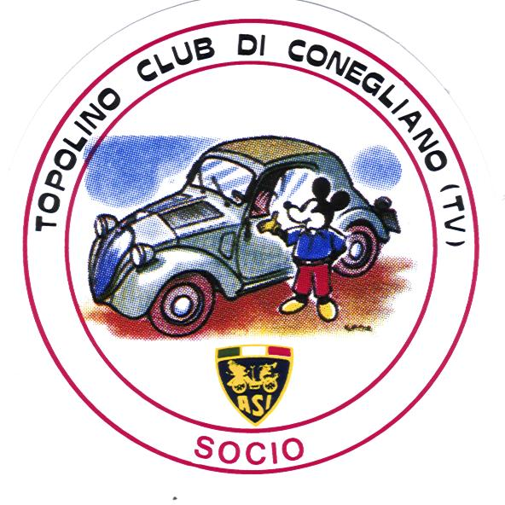SCHEDA DI ISCRIZIONE

- dal 1981 -

AUTO D’EPOCA®

SULLA STRADA DEL PROSECCO 2026

CONEGLIANO – VALDOBBIADENE
04/06 SETTEMBRE 2026

Cognome/Nachname

Nome/Vorname

Età/Alter

Città/Stadt

CAP/PLZ

Via/Strasse

Telefono/Telefon

Vettura/Auto Type

Anno/Jahr:

Targa/Kennzeichen:

Cognome e Nome del passeggero/Name und Vorname des Beifahrers:

Club di appartenenza/Mitgliedsverein

KÄRNTNER MOTOR VETERANEN CLUB
Taglia Polo/Polo-Grȍβe___________________
REGOLAMENTO

Il partecipante dovrà essere iscritto al Topolino Club di Conegliano o a qualsiasi Topolino Club italiano o estero.

Il raduno si svolgerà con qualsiasi tempo.

Le vetture dovranno presentarsi alla punzonatura in regola con le norme del Codice della Strada, assicurate ed il conducente dovrà essere in possessori regolare patente di guida non scaduta.

Se durante il Raduno la vettura dovesse guastarsi o subire danni anche a causa del traffico, questo non dovrà costituire ostacolo al normale svolgimento della manifestazione.
L’organizzazione non sarà dovuta a dare soccorso meccanico.

DICHIARAZIONE DI ESONERO DI RESPONSABILITA’

Il sottoscritto dichiara per sé o per i propri conduttori, passeggeri, mandanti o incaricati di conoscere ed accettare le disposizioni del presente Regolamento e dichiara altresì di rinunciare a ricorrere per qualsiasi motivo ad arbitri o Tribunali per i fatti derivanti dall’organizzazione e dallo svolgimento della manifestazione.

Il sottoscritto dichiara inoltre di ritenere sollevati gli Enti Organizzatori e Patrocinanti, non che sponsorizzatori della manifestazione, e tutte le persone addette all’Organizzazione, ad esso, ai suoi conduttori, suoi passeggeri, suoi dipendenti, sue cose, oppure prodotti o causati a terzi o a cose da se medesimo, suoi conduttori, suoi passeggeri e suoi dipendenti.
Dichiara altresì di accettare le clausole di iscrizione e con lo svolgimento della manifestazione.
Letto ed accettato.

Data / Datum

Firma Unterschrift

